LINGUAGEM DE MARCAÇÃO

Semântica Estrutural

HTML e CSS

AULA 9

Antes do HTML5, todas as estruturas eram feitas através do <div>, contudo, o navegador não entendia o que era o cabeçalho, rodapé, etc. Ele apenas enxergava uma estrutura genérica, que é o <div>.

**Importância**

As tags de semântica atribuem **significado** a cada bloco de conteúdo.

* **Acessibilidade:** Leitores de tela pra deficientes visuais não conseguiam identificar a estrutura em <div>, ou seja, não era possível entender onde era o cabeçalho, confundindo o deficiente.
* **SEO (Otimização para Buscadores):** Com a semântica, os mecanismos do navegador entendem melhor o conteúdo do seu site, melhorando a visibilidade da sua página.
* **Manutenção do código:** É mais fácil para que outros desenvolvedores entendam a estrutura do seu site, facilitando a manutenção.

**Principais Tags Semânticas**

* <header>: Cabeçalho da página.
* <nav>: Contém links de navegação principal.
* <main>: Conteúdo principal da página.
  + <article>: Conteúdo independente e completo (ex.: Uma notícia).
  + <section> Uma seção temática dentro de um article ou main (ex.: Uma seção de comentários).
  + <aside>: Conteúdo lateral, relacionado, mas não essencial ao principal (ex.: Publicidade).
* <footer>: Rodapé da página ou de uma seção.

**A Tag <header>**

Geralmente usado no topo de <body>, mas também pode ser utilizado como cabeçalho de um seção (como <article>). Normalmente, são colocados o logotipo da empresa, o título principal, o menu de navegação (<nav>) e um slogan ou descrição no cabeçalho.  
Ex:

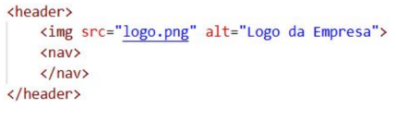

**A Tag <nav>**

Essa tag é utilizada para agrupar links de navegação (como uma lista). Ele normalmente é utilizado no cabeçalho (<header>) para os links **principais**, no <aside> para links secundários e no rodapé (<footer>) para links de contato.

**Lembre-se:** A tag <nav> deve ser usado apenas para blocos de navegação principal. Uma lista simples de links em um parágrafo não precisa estar dentro de uma <nav>.

**A Tag <main>**

Ess tag define o conteúdo principal. Só pode **existir um** main por página e ele não deve conter conteúdo que se repete, apenas conteúdo **único**.

Ex.:

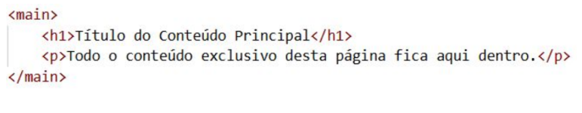

**As Tags <section> e <article>**

As duas tags organizam conteúdo dentro de <main>. O article é utilizado para conteúdo **independente e autossuficiente**, o conteúdo faria sentido se fosse publicado em outro lugar. (ex.: Uma notícia, um comentário de usuário). Section é **tematicamente relacionado**, portanto, não necessariamente faz sentido de forma isolada, como article. (ex.: Seção de produtos relacionados; Seção de comentários, que pode conter vários <article> dentro.)

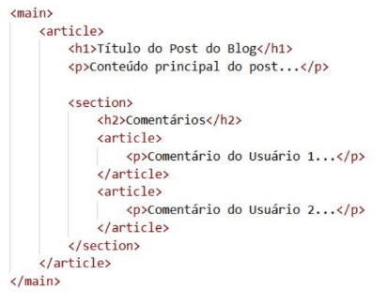

Ambos podem ser colocados um dentro do outro, mas deve-se entender o contexto. Section é utilizado para **separar o conteúdo em partes**

**A tag <aside>**

É um conteúdo não essencial, ele é **indiretamente relacionado,** ele oferece informações adicionais, mas não é importante. É utilizado para complementar, contextualizar ou exibir informações secundárias. Por ser **block-level**, se comporta como <div>, logo, ocupará toda a largura disponível, portanto, se faz **necessário o uso do CSS.** (Ex.: Publicidade)

Ex.:

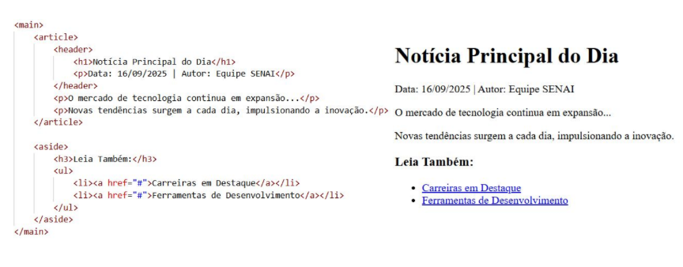

**A Tag <footer>**

O footer representa o rodapé da página ou de uma seção. Ele normalmente **contém informações** de **encerramento ou metadados do bloco de conteúdo**. O <footer> pode ser utilizado como global (no fim da página) ou específico (no fim de um <section>, <article>). A tag <footer> também é um **block-level**.

Ex.:

